新之礼问卷设置操作文档
- 单选题
后台按钮：
后台设置：题目+选项【多个选项用|隔开】
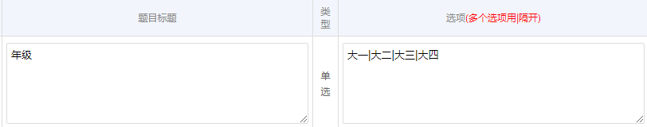
前台显示效果：
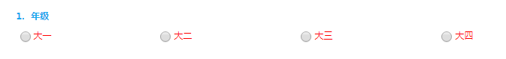

- 多选题
后台按钮：
后台设置：题目+选项【多个选项用|隔开】
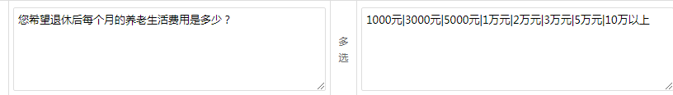
前台显示效果：
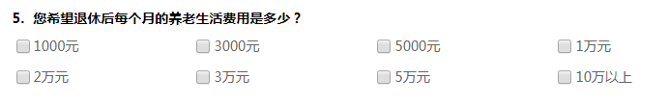
- 填空题
填空有两三种模式
- 大框框填空
后台按钮：
后台设置：题目+题引【题引可以不填】
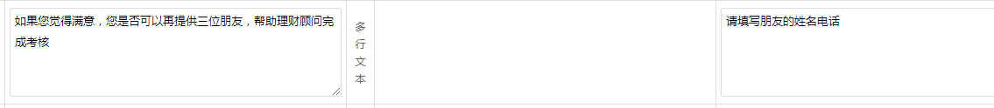
前台显示效果：
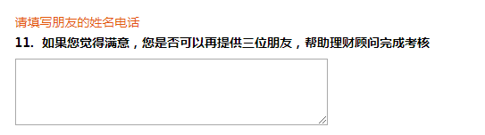
- 小框框填空
后台按钮：
后台设置：题目+题引【题引可以不填】+前缀【前缀可以不填】+后缀【后缀可以不填】
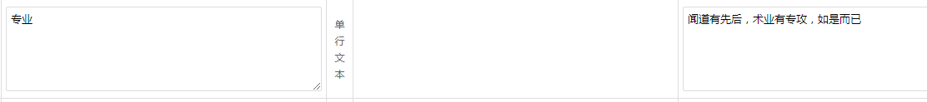
前台显示效果：
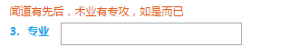
- 横线填空
后台按钮：
后台设置：题目+题引【题引可以不填】+前缀【前缀可以不填】+后缀【后缀可以不填】
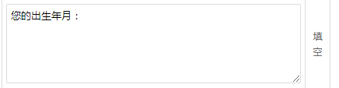
前台显示效果：
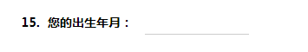

- 问卷题目结构
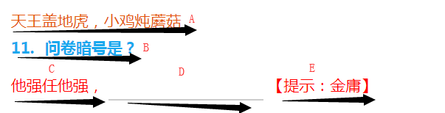
如上图所示：问卷题目分为ABCDE五个结构
A：题引，可以单独设置样式。可以分为大题引和小题引，大小题引的样式可以单独设置。大题引以|开头。
B：题目
C：前缀：填空类型和下拉框类型问题有前缀，其余没有。前缀显示在答案前面。
D：答案，根据不同的题目类型进行设置，一般单选、多选、下拉框需要设置答案。填空不需要设置答案。
E：后缀：填空类型和下拉框类型问题有后缀，其余没有。后缀显示在答案后面。
- 问卷结构
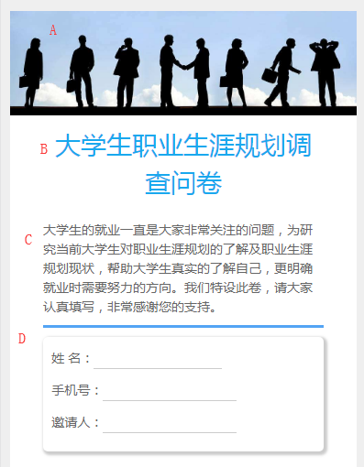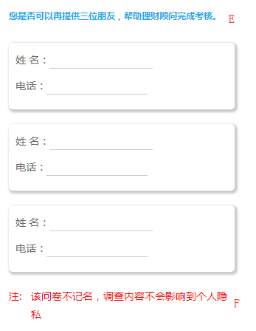
如上图所示：问卷题目分为ABCDEF六个结构
A：问卷图片，后台可上传，如下：
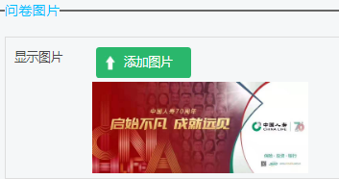
B：问卷标题，内容和样式可在后台设置，如下：
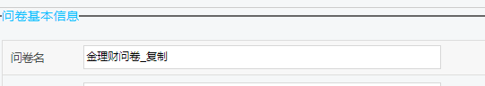
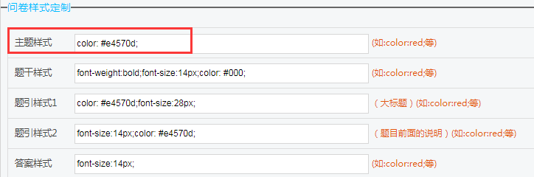
C：问题介绍，内容可在后台设置，如下：
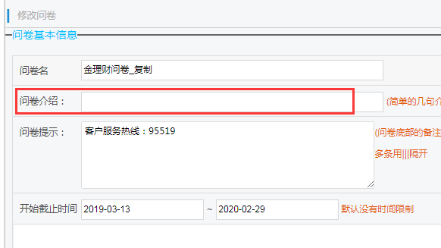

D：问卷填写人信息，固定的，不可设置，不可为空。
E：问卷填写人推荐信息，固定的，不可设置，可为空。
F：问卷提示，内容可在后台设置，如下：
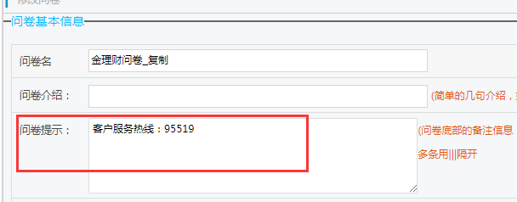

- 题目和答案排序
- 后台设置：
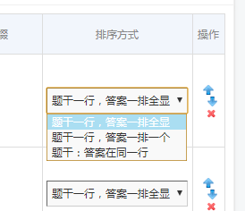
- 前台展示样式：

题干一行，答案一排全显：
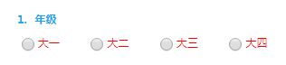
题干一行，答案一排一个：
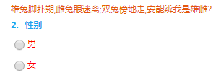
题干：答案同一行：
